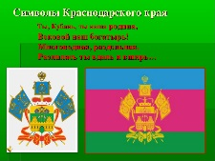Фастовецкая сельская библиотека филиал №1 провели мероприятия ко дню символов Кубани «Душа Кубани в символах её», посетили мероприятие подростки, юношество в количестве 12 человек. Главные символы государства – знак его суверенитета: герб, флаг, гимн. Для любой страны они существуют в триединстве.
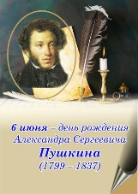«Такой знакомый и незнакомый Пушкин» - а какой он? Известный русский поэт, олицетворение русской литературы. Более 30 лет проводятся ежегодные пушкинские праздники поэзии. 6 июня 2018г Фастовецкая библиотека провела свою игру в которой125 ребят еще немножко узнали нового о жизни А.С. Пушкине, о его творческом пути, и конечно о его смерти. Что до сих пор кажется такой несправедливостью. Если бы он пожил еще, то из под его пера вышло б немало прекрасных строк
.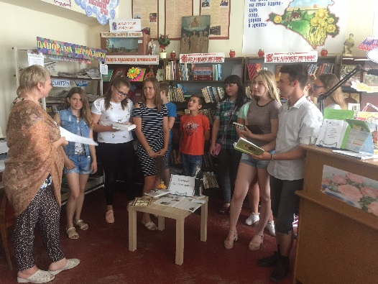
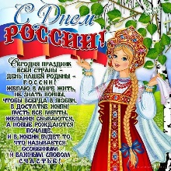В предверие праздника Дня России Фастовецкая библиотека филиал № 1 провела мероприятие «От сюда начинается Россия» на котором присутствовало 12 чел. День России – праздник свободы, гражданского мира, и доброго согласия всех людей на основе закона и справедливости. Мы не должны забывать уроков России: сильна Россия только тогда, когда она едина. В дружеской и теплой атмосфере гости нашего мероприятия вспомнили не одну веху истории нашей Родины.
